**МИНОБРНАУКИ РОССИИ**

**САНКТ-ПЕТЕРБУРГСКИЙ ГОСУДАРСТВЕННЫЙ**

**ЭЛЕКТРОТЕХНИЧЕСКИЙ УНИВЕРСИТЕТ**

**«ЛЭТИ» ИМ. В.И. УЛЬЯНОВА (ЛЕНИНА)**

**Кафедра САПР**

**ОТЧЕТ**

**по лабораторной работе №5**

**по дисциплине «Информатика»**

**Тема: Создание диаграмм в программе Draw.io**

Студент гр. 4353 Гочияев А.К.

Преподаватель Копец Е.Е.

Санкт-Петербург

2024

**Цель работы.**

work

Изучить технологию создания и редактирования схем, графиков, изображений с помощью draw.io, освоить приёмы оформления одномерных фигур.

**Основные теоретические положения.**

При создании блок-схемы алгоритма быстрой сортировки одномерного массива (рис. 1) была использована web-версия приложения draw.io. Для этого внутри программы были проделаны следующие действия: была открыта вкладка «Общее» и из имеющего набора фигур, для каждого из которых были определены один вид заливки, цвет, ширина линий, была создана блок-схема алгоритма. После на получившейся заготовке были размещены надписи, формулы и указаны направления стрелок в линиях потока данных.

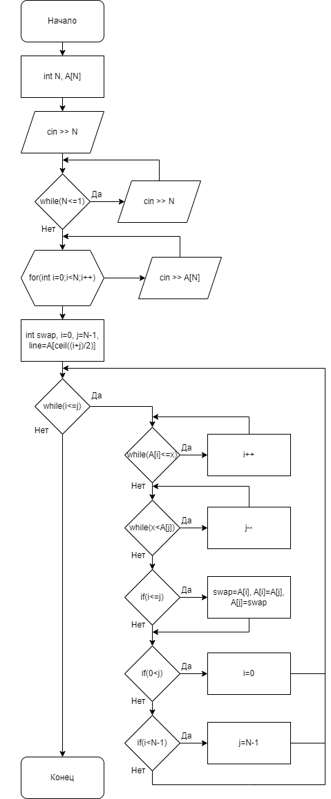

Рис. 1 – Блок-схема алгоритма быстрой сортировки одномерного массива

Затем с помощью фигур из той же вкладки «Общее» была составлена блок-схема, изображающая структуру управления СПБГЭТУ «ЛЭТИ» (рис. 2). Для этого внутри программы были проделаны следующие действия: был использован «Rounded Rectangle» для записи названия блок-схемы, далее была сформирована организационная диаграмма, для каждой фигуры в которой были добавлены имя и должность, после были добавлены связи между фигурами. Также фон блок-схемы был заменен на «Карту мира».

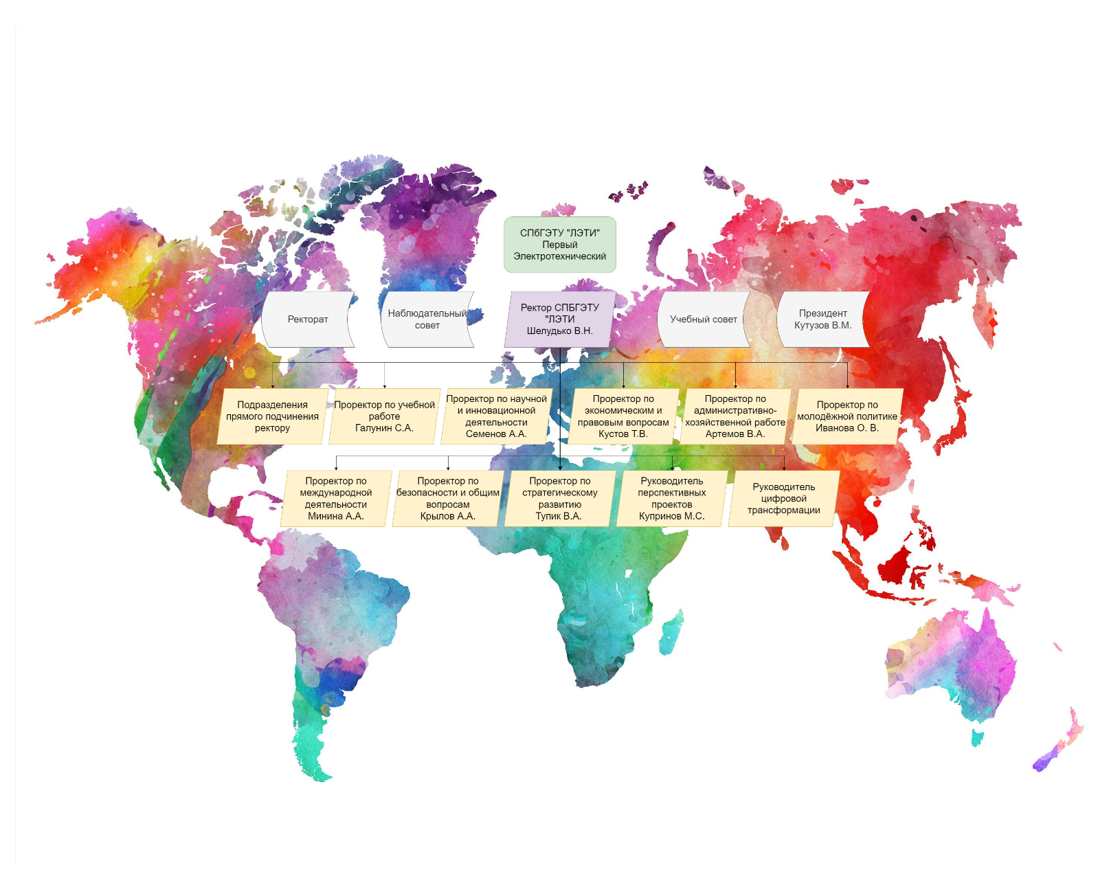

Рис. 2 – Блок-схема, изображающая структуру управления СПБГЭТУ «ЛЭТИ»

**Выводы.**

В ходе выполнения работы была изучена технология создания и редактирования схем, графиков, изображений с помощью draw.io, освоены приёмы оформления одномерных фигур.